**ТЕХНОЛОГИЯ ПРОБЛЕМНОГО ОБУЧЕНИЯ**

**Это организация учебного процесса, которая предполагает создание в сознании учащихся под руководством учителя проблемных ситуаций и организацию активной самостоятельной деятельности учащихся по их разрешению, в результате чего и происходит творческое овладение знаниями, умениями, навыками и развитие мыслительных способностей.**

|  |
| --- |
| **Дьюи Джон** (1859-1952) - американский философ-прагматик, психолог и педагог. Предлагал все обучение построить как самостоятельное решение проблем. В России наибольший вклад в разработку теории проблемного обучения внесли **М.И. Махмутов,** **И.Я.** **Лернер** и др.  Технология проблемного обучения получила большое распространение в 20-30-х гг. в советской и зарубежной школе. |

**Авторы технологии**

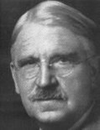 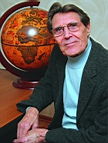 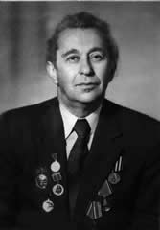

**Джон Дьюи (1859-1952) Махмутов Мирза Исаак Яковлевич**

**Исмаилович (1926-2008) Лернер (1917-1996)**

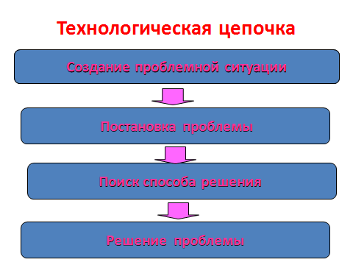  

**Демонстрация опыта**

**Постановка проблемного вопроса**

**Проблемная задача**

**Сочетание слова и наглядности**

**Способы созданияппппррпроблемнойпрссссссситуацииситуации**